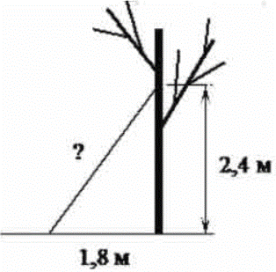
Задание 10. (14)
Найдите длину лестницы, которую прислонили к дереву, если её верхний конец находится на высоте 2,4 м над землёй, а нижний отстоит от ствола дерева на 1,8 м.

